<Run Forest!>

### Integrantes:

* <Pedro Cardenas>
* <Nicolas Betancur>

# Mecánica Principal:

<Forest, nuestro personaje principal corre sin parar por Monument Valley recogiendo gorras y esquivando obstáculos>

# Progresión de Niveles:

<Un juego endless que se va poniendo más rápido a medida que pasa el tiempo un mapa con diferentes interacciones como carros o otras personas con las que se encuentra Forest y con las cuales se puede chocar y perder, también hay objetos que puede recoger para ganar puntos que son gorras rojas >

<Diagrama de un nivel>

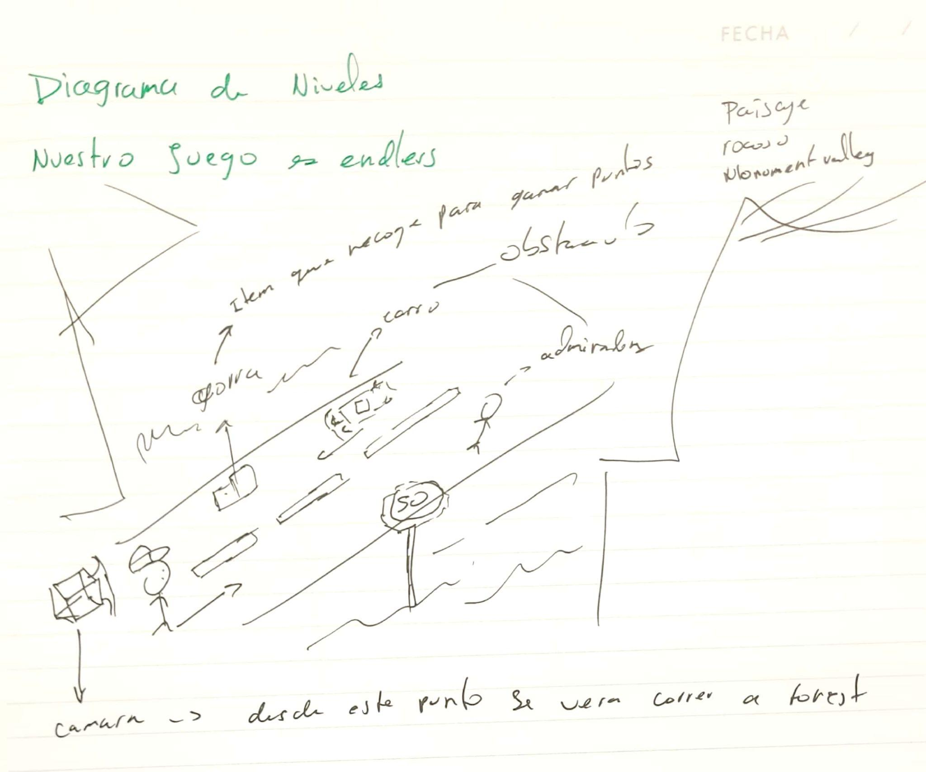

# Mockup del Juego

<Utilizando Unity, cualquier programa de diseño o un dibujo simple a mano, desarrolle un mockup donde se muestre la interacción principal del juego, la información disponible los objetivos y los elementos del juego a gran nivel>

PONER MOCKUP UNITY

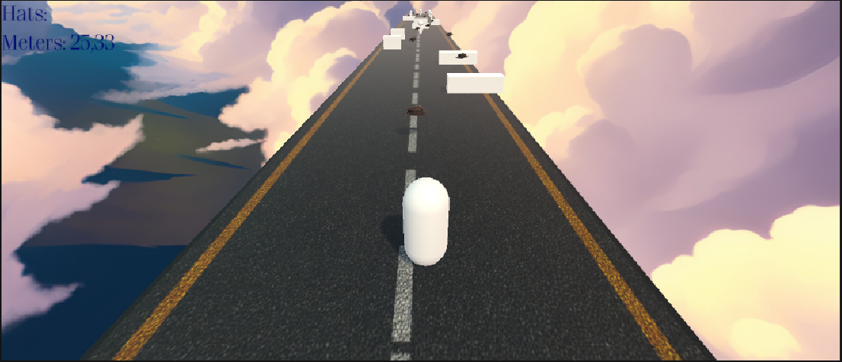

Gorros coleccionados y distancia viajada, forest va por una carretera en monument valley, esquivando obstaculos

Admiradora

Modelo mockup  
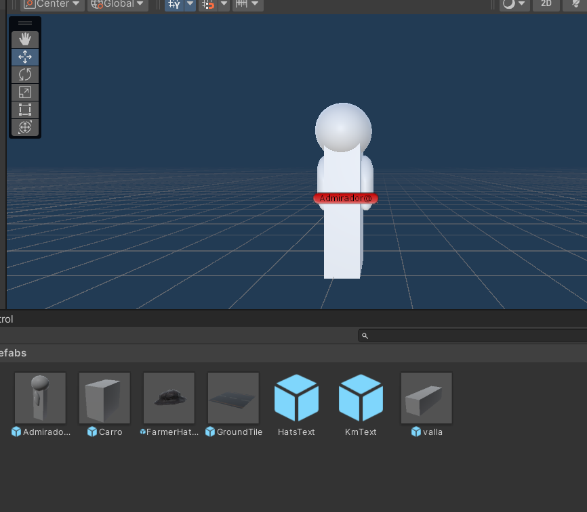

Modelo de carro(mockup)

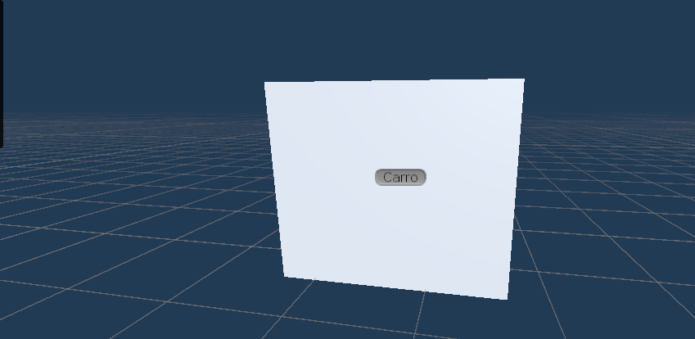

gorro(mockup) <free unity asset>

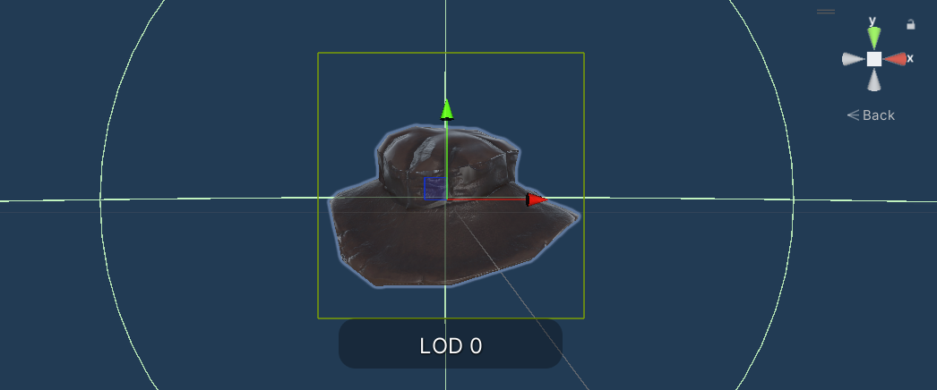

Valla

